Handleiding ArcGIS Online Plantenkennis

7 februari 2019
Ga naar arcgis.com
Meld je aan met je Gebruikersnaam (je 01ic-nummer met _aocoostalm) en wachtwoord.
Startscherm ArcGIS Online
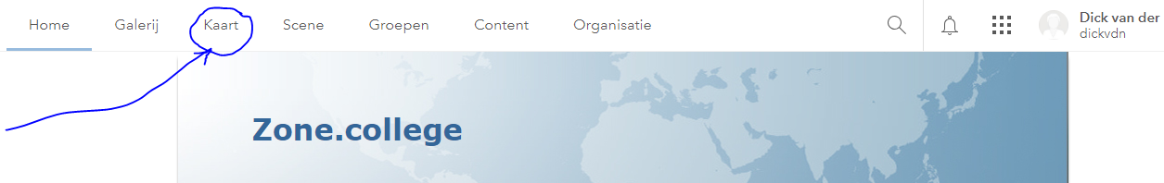
Maak een kaart met tenminste 20 planten op het schoolterrein. Gebruik hiervoor het plantenkennisboek. Geeft de plant aan met een pin. Zorg voor een korte beschrijving van max. 25 woorden. Zorg dat de URL van de foto van de plant op de juiste plaats staat. Zorg dat de foto door kan klikken naar een artikel op internet over de betreffende plant. Zorg dat je eenvoudige webadressen gebruikt.
Kies een plantengroep uit het plantenkennisboek. Groepen van 2. Schrijf je plantengroep op het bord.

Klik op Kaart.
Klik rechtsboven in het scherm op Nieuwe kaart, vervolgens Nieuwe kaart maken.
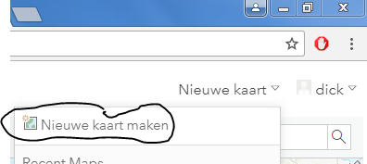

Kies een gebied. Neem hier AOC Oost Almelo, postcode 7609 PH.
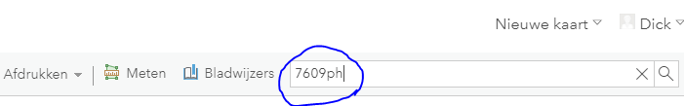
Voeg laag Basiskaart >>> Satellietbeelden toe.
Voeg kaartnotities toe om objecten op de kaart te tekenen.

Geef een naam overeenkomstig de pagina uit het Plantekennisboek
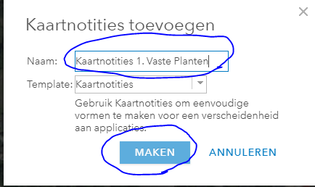
Klik op MAKEN
Zoom in op het gebied dat je in kaart gaat brengen.
Plaats een pin bij elke plant.
- Doe dit heel nauwkeurig!
Vul de velden op een goede manier in.

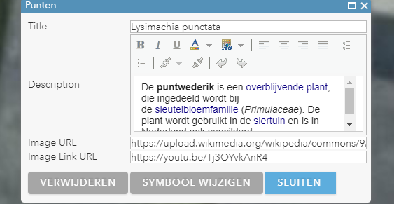

- Titel >>> gebruik de latijnse naam.
- Description >>> geef een goede omschrijving van maximaal 20 woorden. Gebruik hier de Nederlandse naam.
- Image URL: zoek een duidelijke foto met internetadres, bijvoorbeeld in de Wikimedia Commons. Zorg dat je een eenvoudig internetadres gebruikt.
- Image Link URL. Zet hier voor de link naar een artikel over de plant op internet. Zorg ook hier voor een eenvoudig internetadres.
- Symbool wijzigen. Zorg dat de pin goed zichtbaar is op het kaartje.

Voorbeeld van te moeilijke internetadressen:
https://www.tuinplant.nl/media/product/99c/kamperfoelie-lonicera-nitida-maigrun-c43.jpg
https://appeltern.nl/nl/shop/groen/hagen/lonicera_nitida_maigrun_chinese_kamperfoelie_of_struikkamperfolie
Dit laatste internetadres geeft een foutmelding. Het is niet eenvoudig genoeg

Als de kaart klaar is, sla hem dan op.

Opslaan als…
Geef een naam die goed weergeeft waar het kaartje over gaat. Bijvoorbeeld 1. Vaste Planten. Zet je naam er bij.

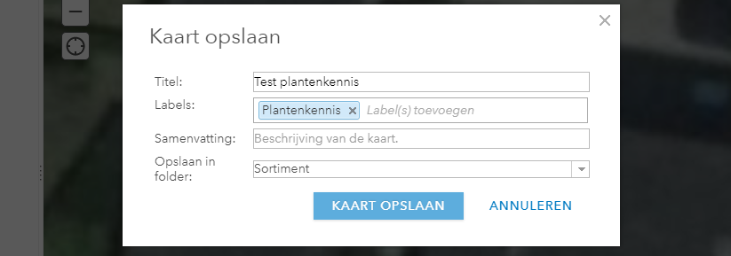

Geef altijd een label op. Hier is gekozen voor Plantenkennis.

Nu komt een belangrijke stap: het delen van de kaart.

Deel de kaart met iedereen. Schrijf de koppeling op.
Stuur de koppeling naar je eigen mobieltje.
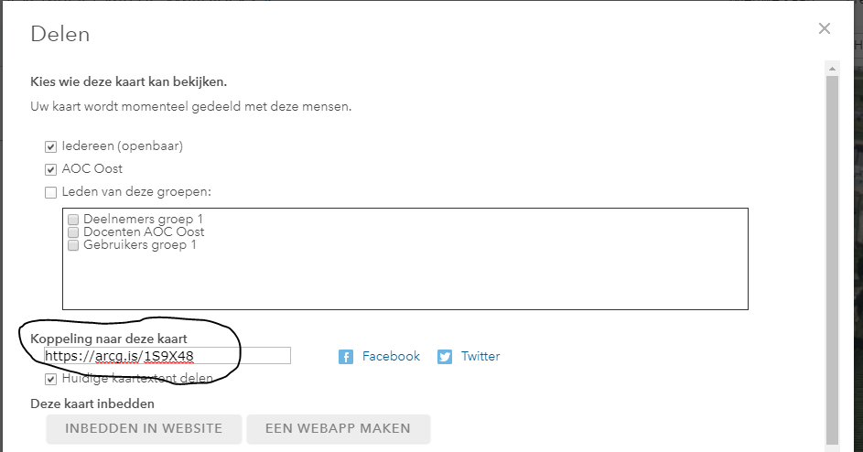
Klik daarna op GEREED.
Check op je mobieltje of de kaart buiten goed bruikbaar is. Kijk wat er gebeurt als je op de pins klikt en als je doorklikt op de foto..
Gebruik Wikipedia.
Klik op de naam van Lysimachia bij Wikimedia Commons.
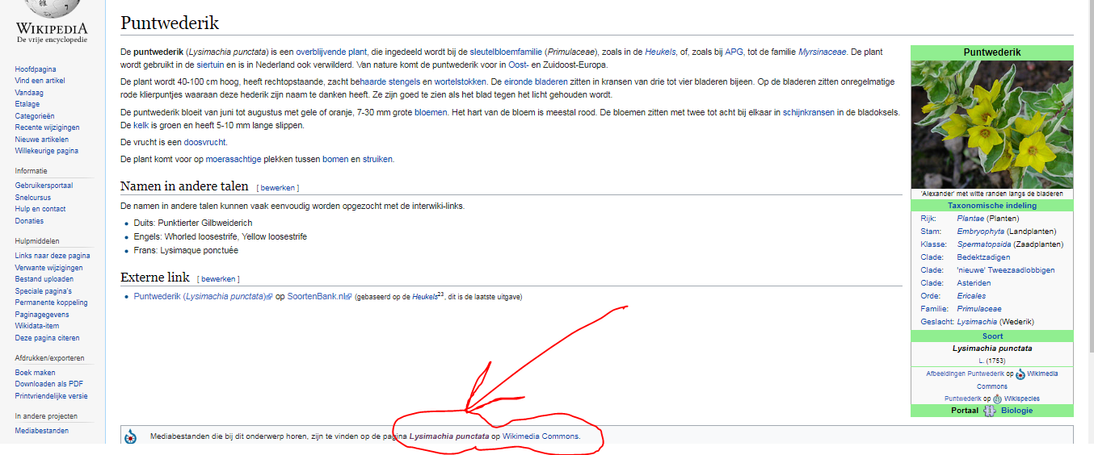

Zoek een mooie duidelijke foto.
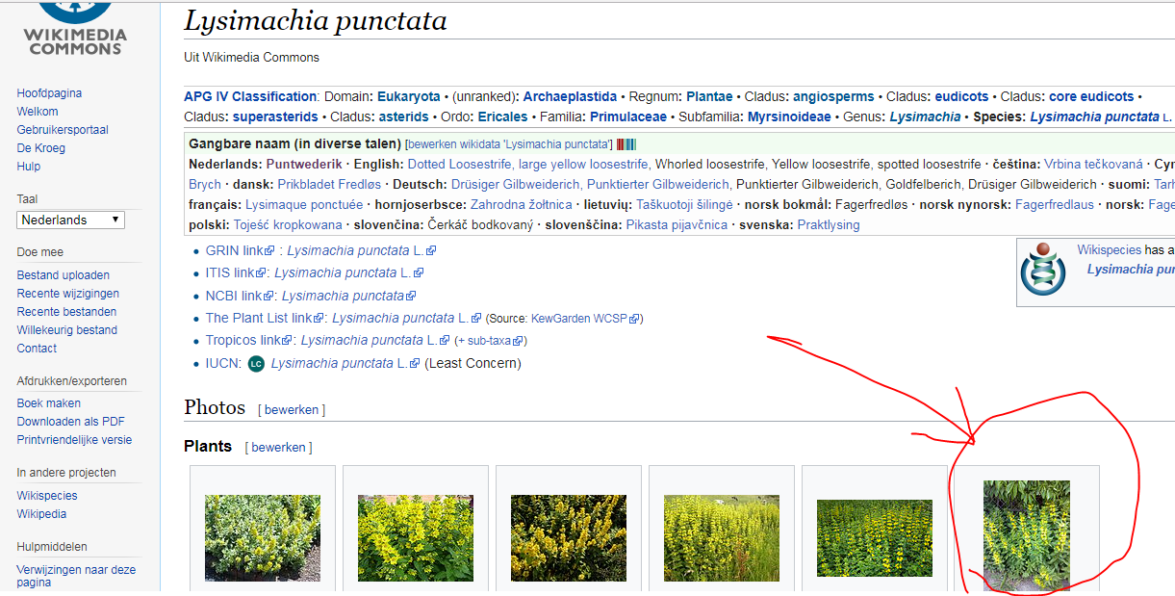

Klik op Meer informatie
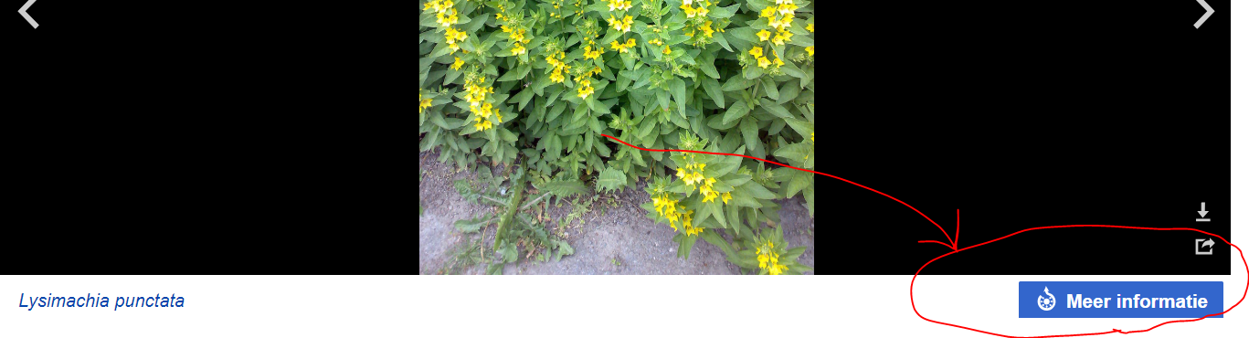
Klik op: Gebruik dit bestand op het Web.

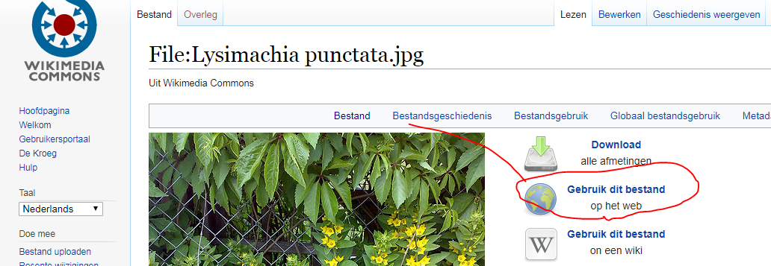

Kopieer de bestandslink en plaats deze bij Image URL:
